Bavarois à la noix de coco et aux myrtilles
………………………………………………………………………….
Pour 2 tartes (de 26 cm de diamètre et de 6 cm d’épaisseur)
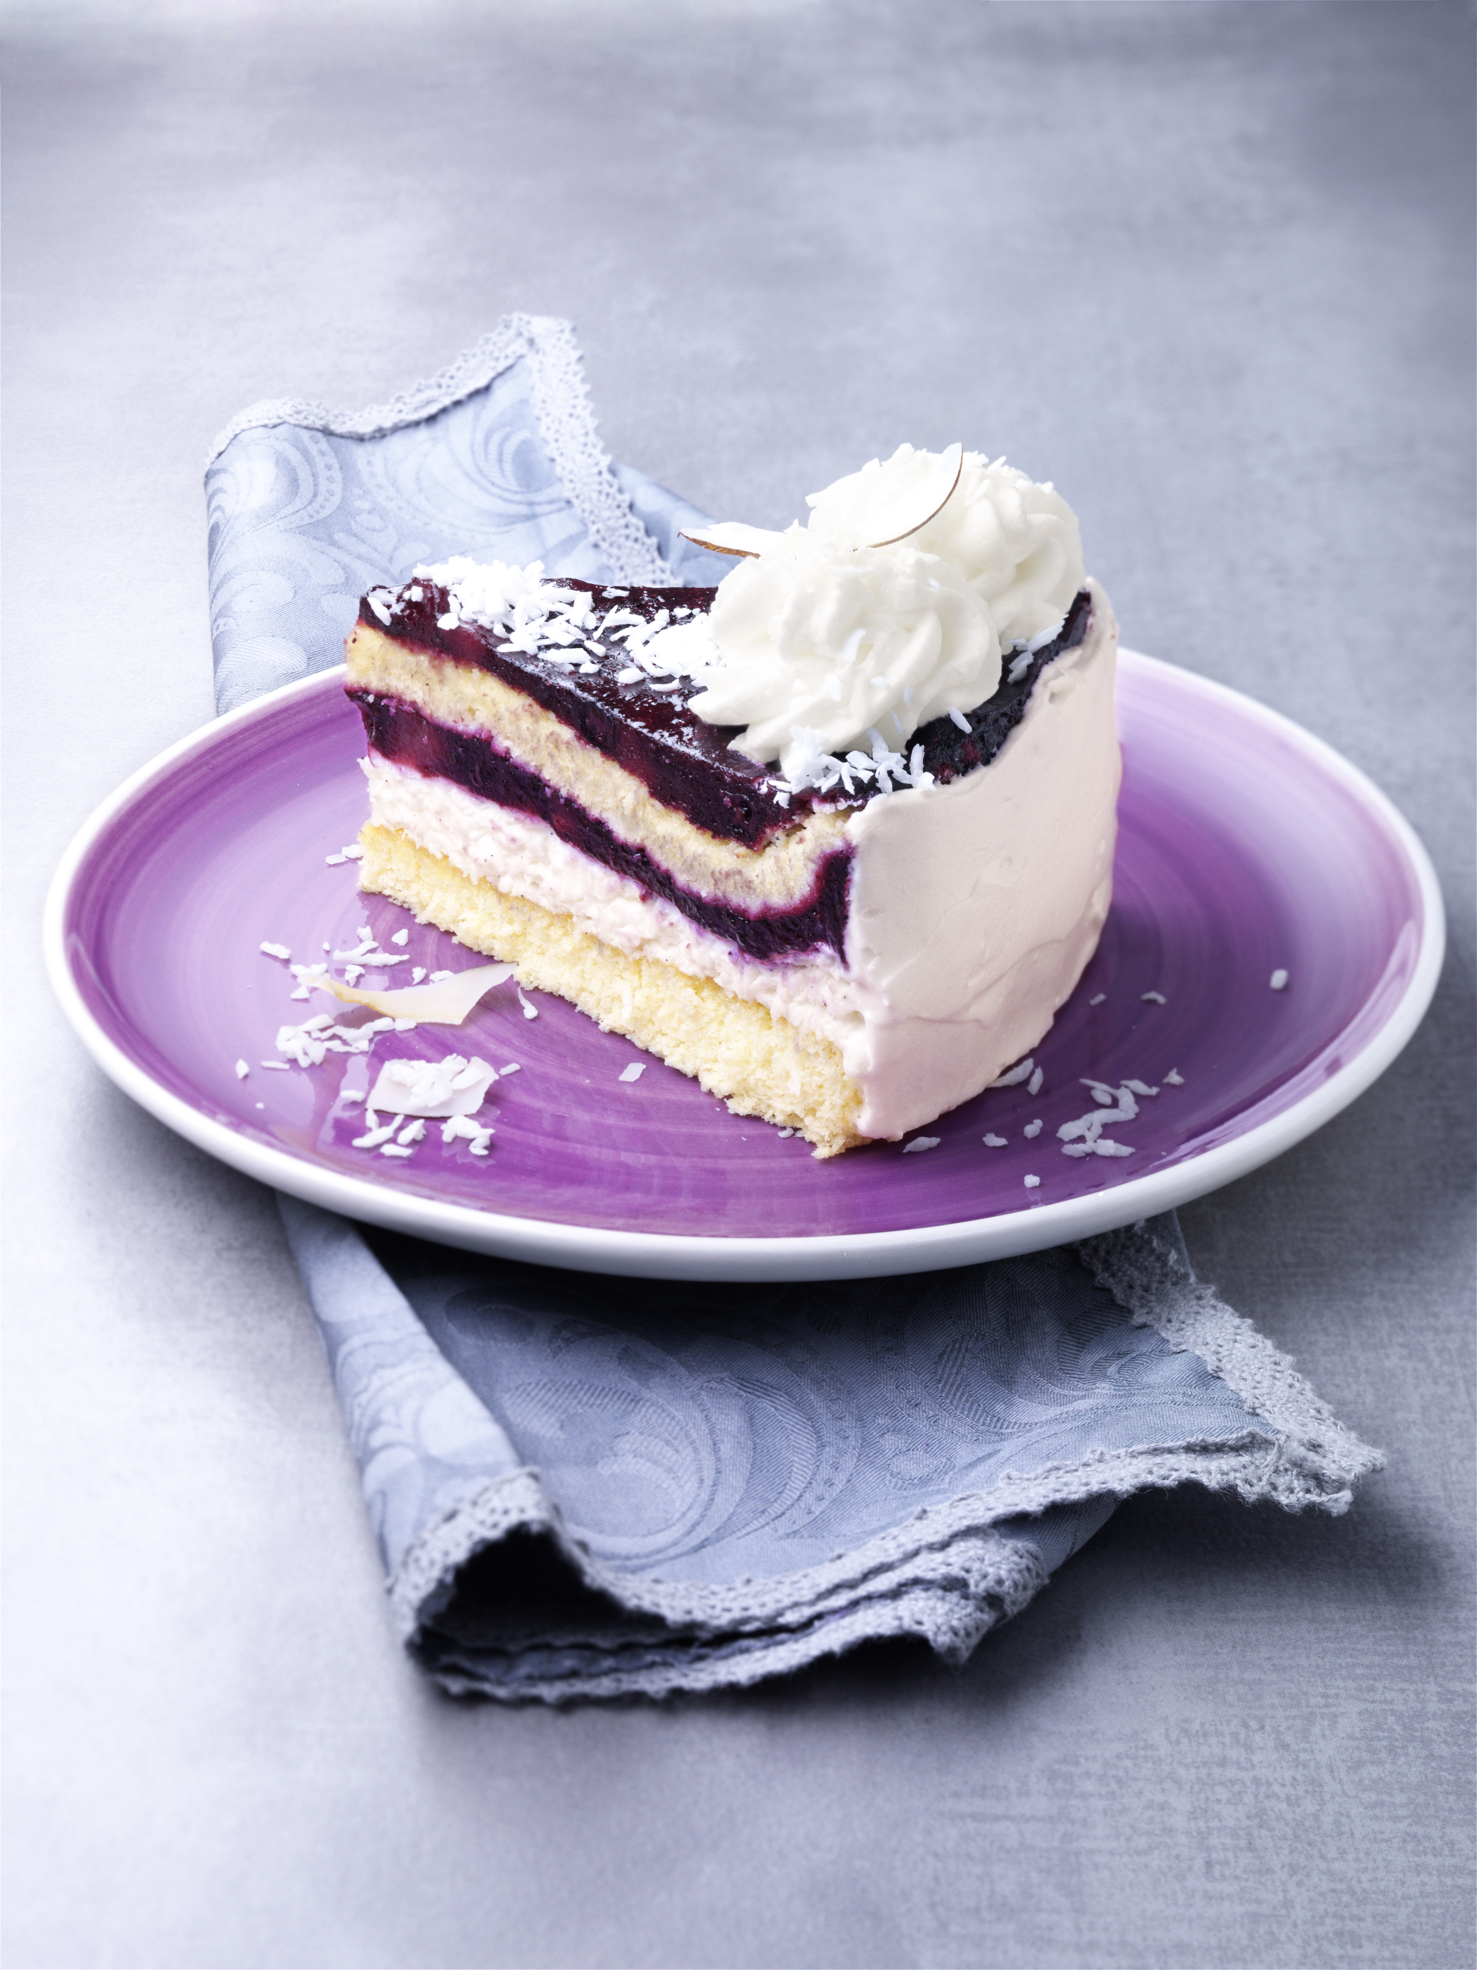
Pour le biscuit:
0,220 kg de jaunes d’œufs
0,090 kg de sucre
0,005 kg de zestes de citron
0,005 kg d’arôme de vanille

0,300 kg de blancs d’œufs
0,170 kg de sucre
0,010 kg de sel

0,275 kg de farine de blé
0,060 kg de poudre de farine de blé
0,010 kg de levure chimique

Pour la farce au myrtilles:  0,600 kg de myrtilles sauvages du Canada (décongelées)  0,720 kg de compote de pommes  0,100 kg de sucre  0.010 kg d’arôme de vanille  10 feuilles de gélatine | Pour la crème à la noix de coco:  0,105 kg de noix de coco râpée  0,150 kg de lait de noix de coco  0,175 kg de stabilisateur pour crème (neutre et sans sucres)  0,700 kg de crème Chantilly

Préparation:
- Battre les jaunes d’œufs avec le sucre, les zestes et l’arôme de vanille. Montez les blancs en neige bien ferme en y ajoutant le sel et ensuite le sucre. Incorporer délicatement les blancs en neige dans la crème de jaunes d’œufs. Mélanger la farine, la poudre de farine et la levure chimique. Incorporer délicatement la farine tamisée dans l’appareil. Remplir un moule de 26 cm diamètre en procédant du centre aux bords. Enfourner.
- Mélanger les myrtilles, la compote, le sucre et l’arôme de vanille. Faire tremper les feuilles de gélatine dans un peu d’eau froide avant de les dissoudre au bain-marie. Y ajouter tout d’abord une petite quantité de myrtilles, bien mélanger et incorporer ce mélange dans le reste de la farce aux myrtilles.
- Fouetter la crème Chantilly. Mélanger le lait de noix de coco avec le stabilisateur pour crème et l’ajouter à la crème Chantilly. Y incorporer délicatement la noix de coco râpée.
- Partager le fond de biscuit refroidi de façon à obtenir deux fonds. Placer la partie du bas dans un cercle à gâteau. Monter le bavarois comme sur la photo et mettre au frais. Démouler le bavarois au couteau et faire la décoration.

Temps de cuisson: env. 25 minutes.
Température du four: 190 °C

Suggestion: Décorer le bord du bavarois avec des copeaux de noix de coco pour une présentation encore plus attrayante.

